**IPアドレス、サブネットマスク、CIDRまとめ**

**IP（ネットワークプロトコル）**

データの配送方法について規定したプロトコルのこと

宛先の規定にはIPアドレスというものを使う

IPはデータをパケット（ダイアグラム）という形にして宛先まで送信

パケットにはヘッダというものがある

ヘッダには宛先と送信元のIPアドレスの情報がある

パケットは宛先のIPアドレスで指定された端末まで送信される

受信側は送信元のIPアドレスを見て、このパケットはどこから来たパケットなのかが

判断できるようになっている

**IPアドレス**

**・**分かりやすいように10進数で書かれてる（実際は２進数）

・32bitのアドレス

・ネットワーク部とホスト部に分割できる

・クラスがA～Eまである

※IPアドレスはクラスA～Eに分類できるけど、それぞれのクラスによって

ネットワーク部とホスト部の長さが違う、合計の長さはどのクラスでも32bitになる

・32bitのアドレスを表す時は8bit単位で区切って、4つの10進数で表記する方法が一般的

例　実際に分割して10進数にする

11000000 1010100 00000000 00000001

0と1が合計で32個並んでいる、32bitのデータ

**↓**

この32bitのデータを8bitごとに4分割する

11000000 10101000 00000000 00000001

　　　　　　　　↓

4分割にした8bitをそれぞれ10進数に変換する

192 168 0 1

　　　　　　　　↓

10進数に変換できたらそれぞれの数字を「.」で区切って表示する

192.168.0.1と表現する事ができる

IPアドレスのクラス

クラスの見分け方があって、大まかにまとめると、先頭1bitが0（クラスA）のようになっていて、bitの数値で見分ける事ができる

| NWクラス表 | ネットワーク部 | ホスト部 | 見分け方 |
| --- | --- | --- | --- |
| クラスA | 先頭8ビット | 末尾24bit | 先頭の1bitが0 |
| クラスB | 先頭16ビット | 末尾16bit | 先頭の2bitが10 |
| クラスC | 先頭24ビット | 末尾8bit | 先頭の3bitが110 |

※クラスD、Eは割愛します

**～そもそも何故クラス分けをしているのか**

クラス分けする理由は、インターネットがまだ普及していなかった時期に設計されたIPv4プロトコルにおいて

アドレスの管理を効率的に行うためだった。当時は、インターネットの規模が現在のように大きくなかったため、アドレス空間を3つのクラスに分けることで

アドレスの割り当てと管理を簡単に行うことができた。

しかし、現在ではIPv4アドレスが枯渇しているため、IPアドレスのクラス分けは必要ない。**代わりに、CIDRという方法が導入されている**

ネットワーク部とホスト部の違い

例としてネットワーク部が場所を表し、ホスト部は名前を表すと言われている

このネットワーク部の広さによってIPアドレスのクラスの種類が変わってくる

※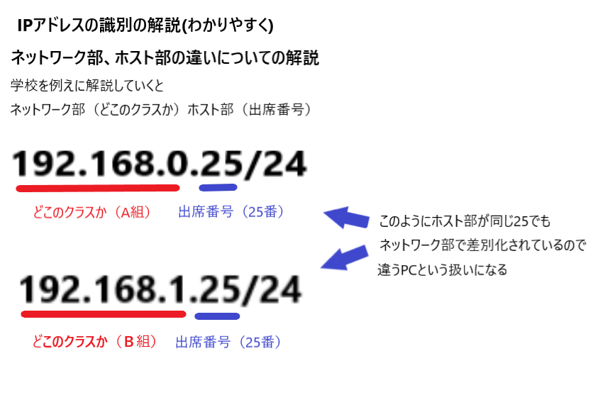

※ネットワーク部、ホスト部の範囲は変化するのであくまで例え。

この場合は/24なので、先頭から24桁までネットワーク部を示している。

**サブネットマスク**

・IPアドレスをサブネットと呼ばれる複数のネットワークに分割するために使用される。

・IPアドレスとAND演算することで、そのIPアドレスが属するネットワークの識別子であるネットワークアドレスを得ることができる。

・IPv4では32ビットの数値で表現され、通常はドット区切りの10進数表記で表される。

・ビット数は、ネットワーク部分とホスト部分を分割するために使用される。

・サブネットマスクを使用することで、ネットワークを細かく分割することができる。

・ネットワークの適切な設計に必要な技術。

**CIDR**

・IPアドレスのブロックを効率的に管理するために使用される。

・IPアドレスをネットワークアドレスとホストアドレスに分割し、より細かい範囲でアドレスを割り当てることができて、CIDR値は、（/）とともに表され、サブネットマスクの長さを示す。

・アドレス空間をクラスではなく、**サブネットという小さな単位に分割することで、より柔軟なアドレスの割り当てと管理が可能になった**。

具体的な解説と範囲の見方

CIDR表記では、IPアドレスの後ろにスラッシュ（/）と続けて、ネットワーク部分のビット数を表す。例えば、192.168.0.0/24というCIDR表記は、IPアドレス192.168.0.0のネットワーク部分が24ビットであることを示している。

IPアドレスをCIDR表記に変換する方法は以下の通り。

１　IPアドレスとサブネットマスクを10進数から2進数に変換する。

２　サブネットマスクのビット数を数える。

３　ネットワークアドレスとCIDR表記を求める。

例：IPアドレス192.168.0.1とサブネットマスク255.255.255.0のCIDR表記を求める。

１　IPアドレスとサブネットマスクを2進数に変換する。

IPアドレス192.168.0.1:→ 11000000.10101000.00000000.00000001

サブネットマスク255.255.255.0:→ 11111111.11111111.11111111.00000000

２　サブネットマスクのビット数を数える。

255.255.255.0のビット数は、8ビット x 3 = 24ビットとなる。

３　ネットワークアドレスとCIDR表記を求める。

192.168.0.1のネットワークアドレスは、11000000.10101000.00000000.00000000となる。

CIDR表記は、192.168.0.1/24となる。

さらに要点をまとめたもの（自分用？）

**IPv4アドレスとは**

IPv4アドレスは32ビットで表現される

4つの8ビットの数値で表される

各数値は0から255の範囲内の値を取ることができる

**CIDR表記とは**

CIDR表記は、IPアドレスのネットワーク部分の長さを表すための表記方法

ネットワーク部分のビット数をスラッシュ"/"の後ろに記述する

**例えば、"/24"は、IPアドレスの最初の24ビットがネットワーク部分であることを表す**

**サブネットマスクとは**

サブネットマスクは、IPアドレスのどの部分がネットワーク部分であるかを示すために使用される

サブネットマスクは、ビット単位で表現され、1がネットワーク部分、0がホスト部分を表す

例えば、"/24"のCIDR表記に対応するサブネットマスクは、11111111 11111111 11111111 00000000である

サブネットマスクの値は、ネットワークの設計や要件に応じて変化し、16や8などの値に設定することができる